Регистрация походов
Одно-двухдневные походы без категорийных препятствий – необходимо оформить за 2 дня до выхода на маршрут с приложением маршрутного листа. Маршрутный лист регистрируется в МАОУ ДО «Центр туризма». Маршрутный лист можно принести в центр по адресу г. Минусинск, ул.Штабная,18, пом.6 или выслать по почте Centr-turminusinsk@mail.ru.

Заходим на краевой сайт по ссылке
https://www.krstur.ru/guide/marshrutno-kvalifikatsionnaya-deyatelnost/

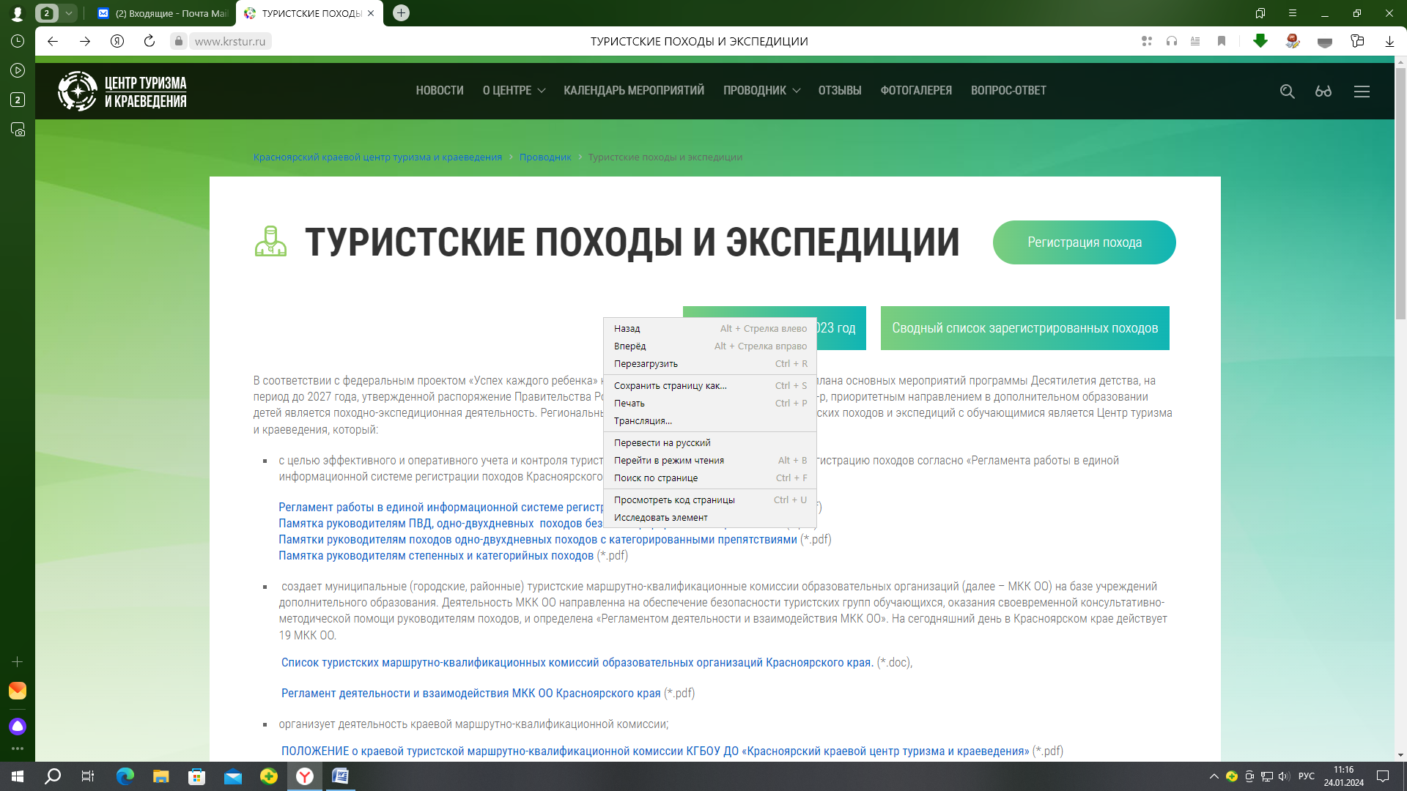
Нажимаем регистрация похода
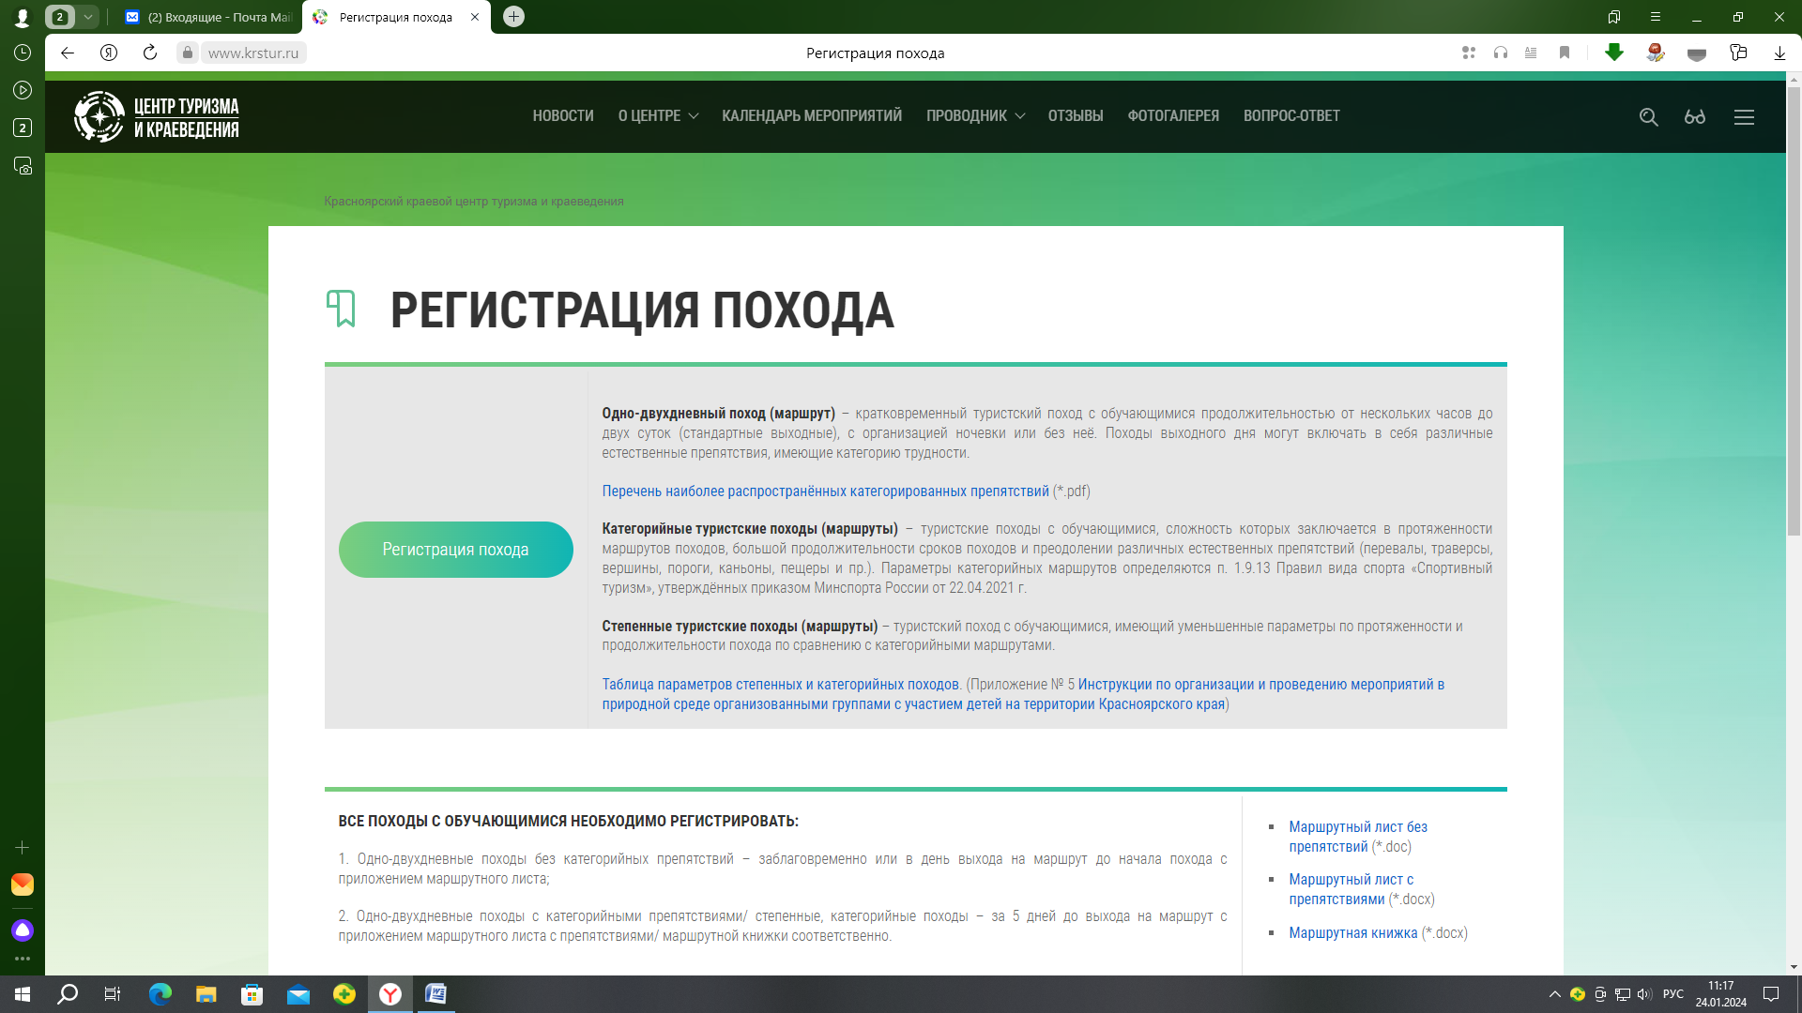
Нажимаем регистрация похода
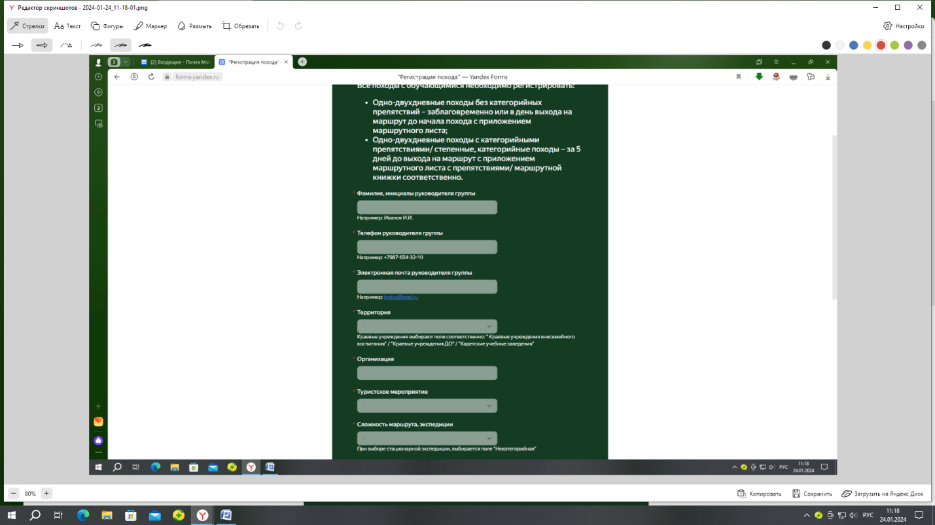
Заполняем строки

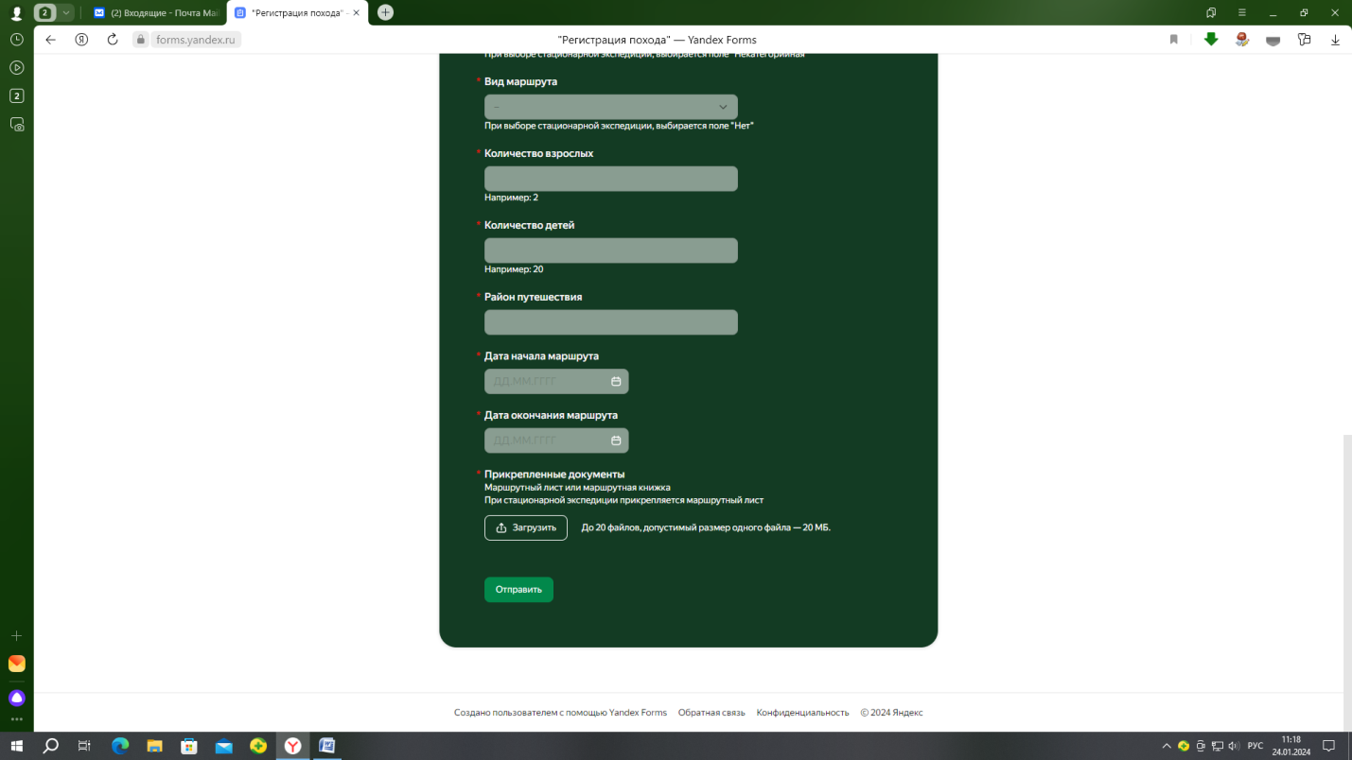
Загружаем маршрутный лист и отправляем

Регистрация экскурсий
Заходим на краевой сайт по ссылке
https://www.krstur.ru/guide/poznavatelnye-marshruty/registration/
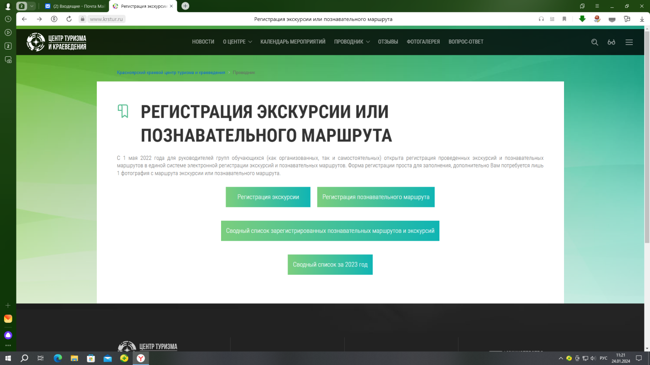
Регистрировать экскурсию на краевом сайте нужно после совершения и прикреплять не менее одной фотографии с детьми( желательно общий вид)

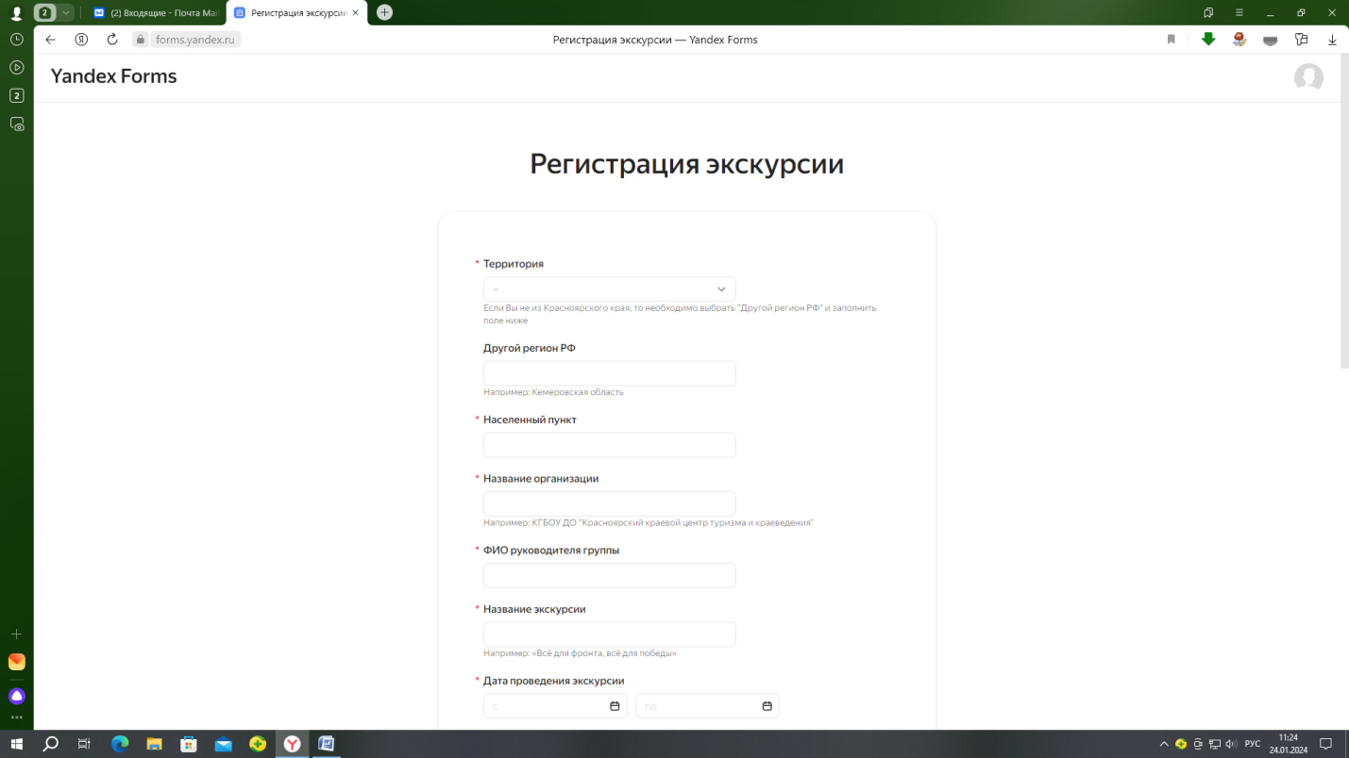
Заполняем строки

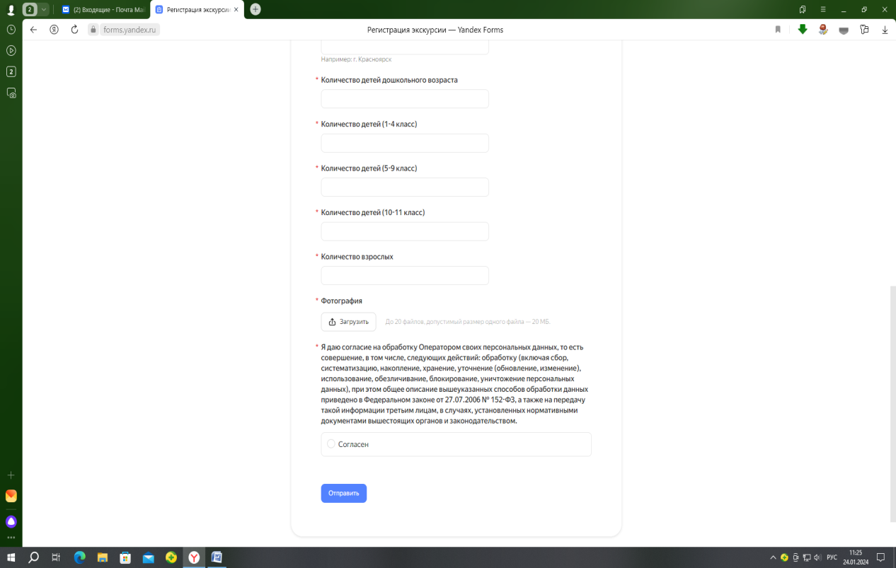
Прикрепляем не менее одной фотографии и отправляем

